Security-Zusammenfassung:
1)
Funktionssicherheit (safety): zielt auf Übereinstimmung der Ist- mit der Soll-Funktionalität der Komponenten (Gefahrenabwendung, Ausfallssicherheit, Schutz von Leib und Leben).

Sicherheit (security): alle Vorkehrungen zum Schutz von elektronisch gespeicherten Informationen sowie IT-Systemen (SW & HW)

Datenschutz (privacy): regelt die Verwendung und Weitergabe personenbezogener Daten (DSGVO)

Angriffsgründe: Zunahme der Digitalisierung (z.B. Geschäftsprozesse) → „rentabel“

(IT-)Security ist eine Systemeigenschaft

Sicherheitsmechanismen – Technologien: Verschlüsselung, Authentifizierung, Firewall …

Qualitätssicherung – Prozesse: Personalschulung, hohe Testabdeckung, Wartung

Schwachstelle (weakness): „sicherheitsrelevanter Fehler eines IT-Systems oder einer Institution“ BSI. Bsp.: schwache Passwörter, keine SW-Wartung, offene Ports, Mensch, Sicherheitslücken

Bedrohung (threat): „ein Umstand oder Ereignis, durch den oder das ein Schaden entstehen kann“ BSI. Bsp.: Passwort raten, Ausnutzen einer (bekannten) Schwachstelle, Netzwerkscans

Gefährdung (hazard): „eine Bedrohung, die konkret über eine Schwachstelle auf ein Objekt einwirkt“ BSI. Bsp.: Angreifer rät das Passwort und erhält Zugang zum System

Jede Gefährdung kann zu einem Sicherheitsvorfall führen

Je mehr Schachstellen und Bedrohungen desto mehr Gefährdung → Schwachstellen reduzieren

Bedrohungen können nur schwer reduziert werden, da die externe Faktoren sind

* Ursachen für Schwachstellen:
1. Voranschreiten der Vernetzung & Digitalisierung: Mehr Software → mehr Fehler
2. Komplexität der Systeme: Detailgrad ist zu hoch für den kompletten Überblick
3. Haftungskomplexität: Haftung & Sicherheitsgarantien werden ausgelagert
4. Vielfältigkeit der Sicherheitsmechanismen: ineffektive Sicherheitsmaßnahmen
5. Schatten-IT & veraltete Systeme: vergessene (& ungewartete) Systeme werden zum Einfallstor
6. Fehlende Standardisierung: Sicherheitsmechanismen meist markttypisch umgesetzt
7. Produktions- & Wirtschaftsdruck: schnelle Entwicklung, wenig Geld für das Nicht-sichtbare
8. Sicherheit nachrüsten ist schwerfällig: Redesign teuer, steigende Benutzungskomplexität

* Ursachen für steigende Bedrohungen:
1. Angreifer werden besser: Etabilierung von Businessstrukturen bei Angreifern, modulare HackSW
2. Mehr Automatisierung: SchadSW verbreitet sich eigenständig weiter, automatische Scanner
3. Weltweit & Branchenübergreifend: Grenzenübergreifende Strafverfolgung ist schwierig

Von der Schwachstelle bis zur monetarisierten Gefährdung

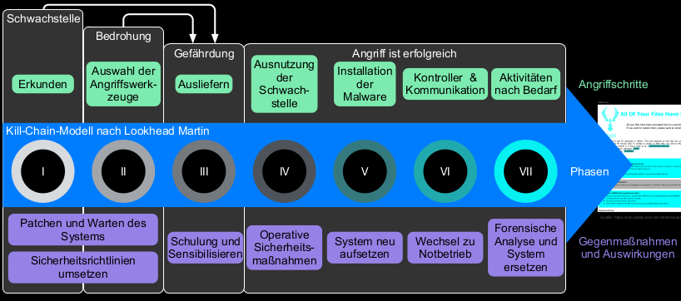
* Aspekte zur Etablierung von Security:
1. Beim langfristigen Absichern von Systemen: wachsende Komplexität (& Kosten)
2. Verschiedene (interdisziplinäre) Ursachen: technische, organisatorische, rechtliche, Benutzer …

* Grundsätzlicher Herangehensweise bei der Realisierung von Security:
1. adäquates Schutzniveau mit verfügbaren Ressourcen erreichen
2. Nötiges Sicherheitswissen in relevanten Bereichen propagieren
3. Security kontinuierlich adaptieren und überwachen

* Security ist eine Systemeigenschaft:
1. Je nach Tätigkeitsfeld andere Berührungspunkte
2. Schwachstellen finden und beheben benötigt Domänen-Expertise
3. Klare Kommunikation der Konsequenzen wird benötigt

a1.2)
d) Eine Sicherheitslücke ist eine Schwachstelle. Ein Exploit ist ein Programm welches diese Sicherheitslücke ausnutzt
e) Eine Sicherheitslücke führt zu einer Gefährdung, wenn ein Angreifer diese ausnutzt um z.B. vollen Zugriff auf ein System zu erlangen

a1.3)
a) Phising
b) Passwörter müssen nicht stark sein, Benutzer speichern meistens Passwörter
c) Hyperlink überprüfen, Impressum finden, Originalseite finden und miteinander vergleichen

2) IT-Sicherheit: „beschäftigt sich mit der Absicherung von technischen Systemen durch angemessene Maßnahmen auf ein tragbares Maß“ BSI. Bsp.: Netzwerk, Server, Email

Informationssicherheit: „beschäftigt sich mit der Sicherheit von technischen oder nicht-technischen Systemen zur Informationsverarbeitung, -Speicherung & -Lagerung“ BSI. Bsp.: Personenkontrolle

Datenschutz: „soll das Individuum davor schützen, durch den Umgang mit den eigenen personenbezogenen Daten im Persönlichkeitsrecht beeinträchtigt zu werden. Mit Datenschutz wird daher der Schutz personenbezogener Daten vor etwaigem Missbrauch durch Dritte bezeichnet“ BSI.
Bsp.: Rechte und Genehmigungen von Datenerhebung

Cyber-Sicherheit: „befasst sich mit allen Aspekten der Sicherheit in der Informations- & Kommunikationstechnik. Das Aktionsfeld der Informationssicherheit wird dabei auf den gesamten Cyberraum ausgeweitet. Dieser umfasst sämtliche mit dem Internet und vergleichbaren Netzen verbundene Informationstechnik…“ BSI.

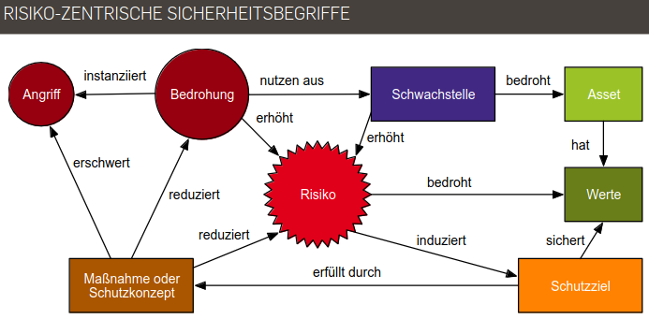
Asset: Alle Komponenten, Systeme, Daten, Anwendungen oder Ressourcen, die für ein System, ein Unternehmen oder eine Organisation von immenser Bedeutung sind und geschützt werden müssen.
Man kann zwischen primären und sekundären (abhängig von Primären) Assets unterscheiden.

Bei Verlust der ursprünglichen Werts eines Assets hat dies Auswirkungen auf das System/Unternehmen.

* Schadensklassifikation: (BSI IT-Grundschutz)
1. normal: Auswirkung (des Schadens) ist begrenzt
2. hoch: Auswirkungen sind beträchtlich
3. sehr hoch: Auswirkung ist existenziell bedrohlich und katastrophal

* Schadensklassifikation: (BSI IT-Grundschutz)
1. Verstoß gegen Gesetze/Vorschriften/Verträge
2. Beeinträchtigung des informationellen Selbstbestimmungsrecht
3. Beeinträchtigung der persönlichen Unversehrtheit
4. Beeinträchtigung der Aufgabenerfüllung
5. Negative Innen- oder Außenwirkung
6. Finanzielle Auswirkungen

Schutzziele: abstrakte Sicherheitsanforderungen an Asset (um dessen Wert zu erhalten).

* Schutzziele:
1. Vertraulichkeit: Schutz vor unbefugter Preisgabe von Informationen
2. Integrität: Sicherstellung der Korrektheit (Unversehrtheit) von Daten und der korrekten Funktionsweise von Systemen
3. Authentizität: „richtiger“ Kommunikationspartner bzw. Quelle
4.Verfügbarkeit: Sicherstellung der vorgesehenen Nutzbarkeit eines IT-Systems
5. Autorisierung: Freischaltung der eingeräumten Rechte für eine erfolgreich authentifizierte Entität
6. Nicht-Abstreitbarkeit: Empfangen/Senden einer Nachricht oder Durchführen einer Aktivität kann nicht abgestritten werden

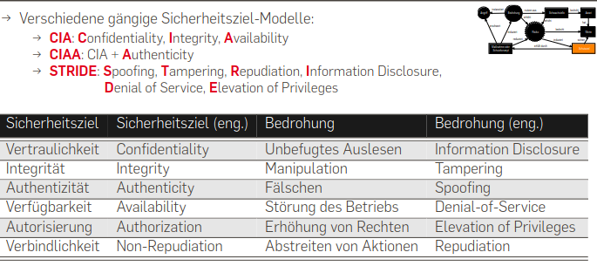
In der Regel wird für einen Angriff der Weg des geringsten Widerstandes gewählt. Das Risiko kann zur Priorisierung der Umsetzung von Maßnahmen genutzt werden. Alle Maßnahmen umzusetzen steht oft nicht im Kosten/Nutzen-Verhältnis. In die Risikobewertung geht sowohl die Wahrscheinlichkeit eines Angriffs ein als auch der zu erwartende Schaden auf das Asset/System.
Maßnahemn können technischer, prozessualer oder organisatorischer Art sein. Ziel der Maßnahme ist die Risikominimierung auf ein akzeptables Maß, oder die Transferierung des Risikos.

* Maßnahmen für die verschiedenen Angriffsstadien:
1. Präventiv: Abwehr des Angriffs und Erhalt der Schutzziele
2. Detektierend: Maßnahme zur Detektion, wenn eine präventive Maßnahme versagt
3. Reaktiv: Operative Maßnahme zum Wiederherstellen des Soll-Zustandes nach Detektion eines Sicherheitsereignisses.

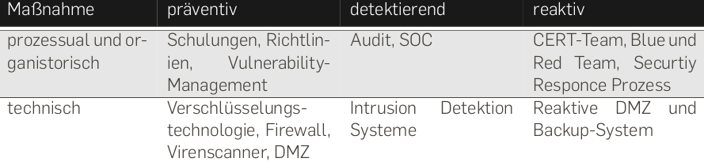

Es gibt verschiede Arten von Angreifern, diese sind jedoch immer Menschen. Sie haben verschiedene Motivationen (Rache, Geld…) und Vorgehensweisen die bei der Sicherheitsbetrachtung berücksichtigt werden müssen.

3) * IT-Sicherheitsgesetz 2.0 (2021):
a. Umfasst Kritische Infrastrukturen (Energie, Gesundheit, Ernährung, …)
b. Das BSI fungiert als zentrale Prüf- und Kontrollbehörde
1. Verfahren zur Angriffserkennung müssen umgesetzt werden
2. IT-Sicherheitsvorfälle müssen dem BSI gemeldet werden
3. Eingekaufte kritische Komponenten müssen vom Innenministerium genehmigt werden
4. Technische Maßnahmen nach branchenspezifischen Sicherheitsstandards(B3S)werden empfohlen

* DSVGO (engl. General Data Protection Regulation):
1. Zweckbindung: Nur benötigte private Daten dürfen erhoben und verarbeitet werden
2. Speicherbegrenzung: Daten müssen gelöscht werden, wenn der Zweck verfällt

* Nutzer haben ein Recht auf:
1. Information zur Erhebung und Verarbeitung privater Daten
2. Zugriff, Änderung & Löschung der gespeicherten privaten Daten
3. Einschränkung und Mitnahme der gespeicherten privaten Daten
4. Widerspruch gegen die Speicherung privater Daten
5. Vermeidung automatisierter Entscheidungsfindung basierend auf privaten Daten

Unternehmen müssen gespeicherte private Daten gegen Angriffe schützen und sind für Schäden haftbar. Verarbeitung privater Daten im Unternehmen muss kontrolliert werden (zentrales & sicheres Speichern, Protokollierung der Zugriffe…). IT-Sicherheit muss regelmäßig überprüft werden.

PDCA: Plan-Do-Check-Act Zyklus zur ständigen Verbesserung (wird auch von ISMS genutzt)

ISMS: System zur Definition, Überprüfung, Erhalt & Verbesserung der IT-Sicherheit. Dabei werden sowohl technische Maßnahmen als auch Prozesse betrachtet. Ein ISMS wird von der Unternehmensleitung vorgegeben und wird auf das gesamte Unternehmen angewendet.

Sicherheit ist kein Zustand, sondern ein Prozess. Sicherheit unterliegt einer kontinuierlichen Dynamik (Änderung von Gesetzen, neue Angriffe, technischer Fortschritt…). Sicherheit muss aktiv gewartet werden. Sicherheitsmaßnahmen definieren & umsetzen, Erfolgskontrollen durchführen, Schwachstellen finden und verbessern, Sicherheitsaspekte bei Außerbetriebnahme berücksichtigen.

* ISMS relevante Komponenten:
1. Management-Prinzipien
2. Ressourcen
3. Mitarbeiter
4. Sicherheitsprozess (Sicherheitsrichtlinien, Sicherheitskonzept)

* Umsetzen eines ISMS:
1.1. Management Support einholen und Rollen besetzen
1.2. Relevante Gesetze identifizieren
1.3. Umfang des ISMS definieren
2.1. Plan: Risikomanagement durchführen
2.2 Do: Maßnahmen implementieren, Ressourcen allozieren und Mitarbeitende schulen
2.3 Check: ISMS überwachen und Maßnahmen gegen definierte Kennzahlen prüfen
2.4 Act: Verbesserungen am ISMS identifizieren

Ein ISMS wird Top-Down implementiert. Unternehmensleitung spezifiziert grobe Richtlinien, um Bedrohnungen zu adressieren. Betroffene Bereiche müssen Prozesse und technische Maßnahmen implementieren, um Konformität mit Richtlinie erreichen.

Relevante Rollen müssen vergeben werden. Diese Rollen sind der Informationssicherheitsbeauftragte (ISB) und der Ansprechpartner für Organisationseinheiten.

Der ISMS-Umfang definiert schützenswerte Kernprozesse und organisatorische Einheiten, die Maßnahmen umsetzen müssen. Umfang des ISMS sollte von der Organisationsleitung abgenommen werden.

4) Wirtschaftlichkeit von IT-Sicherheit
Einsatz von IT-Systemen soll den Profit erhöhen, indem Geschäftsprozesse optimiert und Kosten reduziert werden oder der Umsatz gesteigert wird. IT-Sicherheitsmaßnahmen reduzieren typischerweise weder Kosten noch steigern sie den Umsatz. IT-Sicherheit verhindert Schäden, die mit gewisser Eintrittswahrscheinlichkeit anfallen. Benötigt wird also eine Wirtschaftlichkeitsbetrachtung von IT-Sicherheit, die potentielle Schäden ihrer Eintrittswahrscheinlichkeit gegenüberstellt.

Bedrohung : ist ein Umstand, der zu einem Schaden führen könnte (Bsp. Passwort raten)
Gefährdung : ist ein Bedrohung, die konkret eine Schwachstelle ausnutzt (Angreifer rät schwaches Wort)
Risiko: ist die Kombination aus dem Ausmaß des Schadens einer Gefährdung und deren Eintrittswahrscheinlichkeit
Bedrohungs- & Risikoanalyse (auch Threat Analysis and Risk Assessment, TARA): ist ein strukturierter Vorgang, um Risiken zu identifizieren und priorisieren
Bedrohungsanalyse: ist als ein strukturierter Prozess, um potentielle Bedrohungen möglichst vollständig zu identifizieren

* Umsetzen eines ISMS:
1. Welche Vermögenswerte (Assets) sind am System beteiligt
2. Welchen Schutzbedarf haben die Assets?
3. Wie hoch ist der Schaden bei Verlust des Schutzbedarfs?
4. Was sind abstrakte Bedrohungen?

5)
Kryptologie: Wissenschaft der Verfahren zur Geheimhaltung von Nachrichten, aber auch zu deren Berechnung. Kryptologie vereinigt Kryptographie und Kryptoanalyse.
Kryptographie: Geheimschriftenkunde – offen versendete Nachrichten sollen durch Verschlüsselung bzw. Chiffrierung für Unbefugte nicht lesbar sein.
Kryptoanalyse: Meist mathematische und statistische Methoden zur Entzifferung von Geheimtexten, d.h. Informationen unbefugt erlangen.

* Kryptologie :
1. mathematische Disziplin, wissenschaftlich fundiert und anerkannt
2. Mathematik liefert Rechtfertigung für die „Stärke“ einer Sicherheitsmaßnahme
3. Idealerweise lässt sich beweisen, ob ein Kryptoalgorithmus ein Sicherheitsniveau einhält.
4. Nachweis, dass für eine Anwendung der benötigte Sicherheitswert erreicht wird

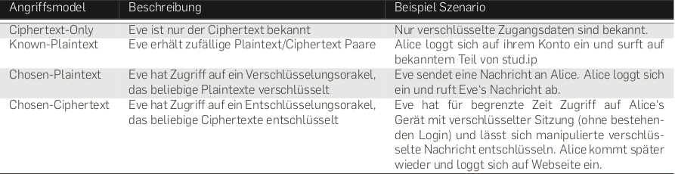

* Kryptanalyse :
1. absolut sicher: ungenügende Informationen,um den Klartext oder den Schlüssel zu rekonstruieren
2. analytisch sicher: wenn es kein nichttriviales Verfahren gibt, mit dem es systematisch gebrochen werden kann.
3. komplexitätstheoretisch sicher: wenn es keinen Algorithmus gibt, der das Kryptoverfahren in Polynomialzeit in Abhängigkeit der Schlüssellänge brechen kann.
4. praktisch sicher: wenn kein Verfahren bekannt ist, welches das Kryptoverfahren mit vertretbarem Ressourcen-, Kosten- und Zeitaufwand brechen kann.

Einsatz Kryptoverfahren sind in der Praxis ungebrochen, solange Brute-Force der effizienteste Angriff ist. Komplexität der Brute-Force Angriffe steigt exponentiell in der Schlüssellänge.

* Stufen des Brechens:
1. theoretisch gebrochen: ein effizienterer Angriff als Brute-Force wird bekannt
2. Überholt: Der Aufwand fällt unter eine Grenze, die mit viel Rechenkapazität erreichbar wäre
3. praktisch gebrochen: Ein Angriff wurde demonstriert

Solange ein Verfahren noch nicht als überholt gilt, reden wir von Rechnerischer Sicherheit.
Das Krypto Verfahren ist zwar theoretisch zu brechen, praktisch existieren aber nicht genug Zeit oder Ressourcen.

Kerckhoffs Prinzip: Die Sicherheit des Verfahrens muss auf der Geheimhaltung des Schlüssels beruhen anstatt auf der Geheimhaltung des Verfahrens selbst. Es könnten Angriffe beim Design des Verfahrens übersehen, oder Hintertüren eingebaut worden sein.

6)
Stromchiffren:
Perfekte Geheimhaltung: One-Time-Pad
Ci = Pi ^ Ki (% n)
Die Schlüsselbits Ki können durch einen Key-Generator erzeugt werden.
Ki wird dann auch als Schlüsselstrom (Key stream) bezeichnet
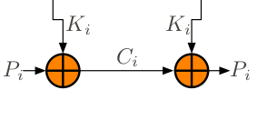
Ein Linear Feedback Shift Register wird zum Erzeugen von Ki genutzt.
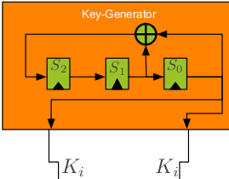
Si+3 = (S(i + 1) xor Si) mod 2

Primitive Polynom basierte LFSRs
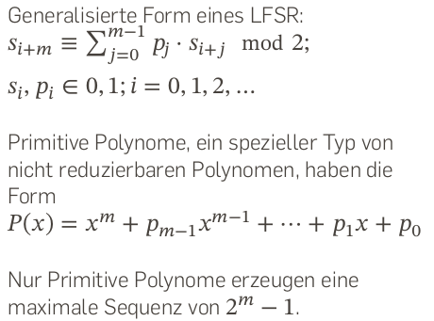
Maximale Sequenzlänge: Die maximale Sequenzlänge, die von einem LFSR vom Grad m erzeugt werden kann ist, (2^m)-1.
Shannonsche Theorie: Die Wichtige Konstruktionsprinzipien für die kryptographische Sicherheit sind Konfusion und Diffusion.
Konfusion: Die Konfusion einer Blockchiffre ist dann groß, wenn die statistische Verteilung der Chiffretexte in Abhängigkeit von der Verteilung der Klartexte für den Angreifer zu groß ist (keine Ausnutzbarkeit). Meistens wird die S-Box als nicht-lineares Element in der Blockchiffre für die Konfusion genutzt.
Diffusion: Die Diffusion einer Blockchiffre ist dann groß, wenn jedes einzelne Bit des Klartextes und des Schlüssels) möglichst viele Bits des Chiffretextes beeinflusst (typische ca. 50 %). Permutationen oder Schiebeoperationen werden in Blockchiffren genutzt, um die Diffusion zu realisieren.

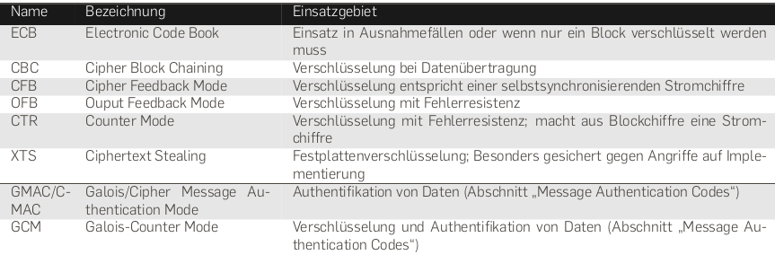
7)
Integrität durch Einwegfunktionen: Eine Einwegfunktion f bildet einen beliebig langen Wert auf einen nicht-invertierbaren Wert fixer Länge ab. Kleine Änderungen der Eingabe sollen die Ausgabe stark ändern. Kollisionen sind unvermeidbar.

Eine Hashfunktion H bildet eine beliebig lange Nachricht m auf einen Hashwert (Digest) fixer Länge H(m) ab und besitzt die folgenden Eigenschaften.
* Eigenschaften:
1.Einwegeigenschaft (Preimage resistance):Funktion H(m) muss effizient berechenbar sein.Es muss unmöchlich sein, die Funktion H zu invertieren, d.h. vom Hashwert auf ein Urbild m zu schließen.
2. Schwache Kollisionsresistenz (second pre-image resistance): Es darf nicht möglich sein, zu m ein anderes m’ zu finden mit m != m’ und H(m) = H(m’)
3. Starke Kollisionsresistenz (collision resistance): Es darf nicht möglich sein, zwei beliebige m und m’ zu finden mit m != m’ und H(m) = H(m’)

Wahl der Hashwertlänge: Wurzel als obere Schranke der starken Kollisionsresistenz. Bei Elementen mit x-bit Länge sind bei einer Menge von sqrt(2^x) = 2^(x/2) zufällig gewählten Werten mit <=50%
Wahrscheinlichkeit zwei Werte gleich.
Um x-bit Berechnungssicherheit zu erhalten muss die Ausgabelänge einer Hashfunktion 2x-bit sein.
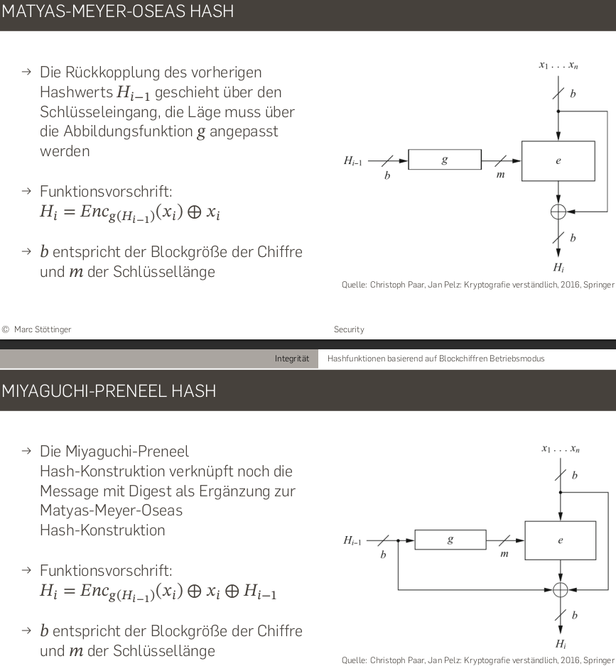
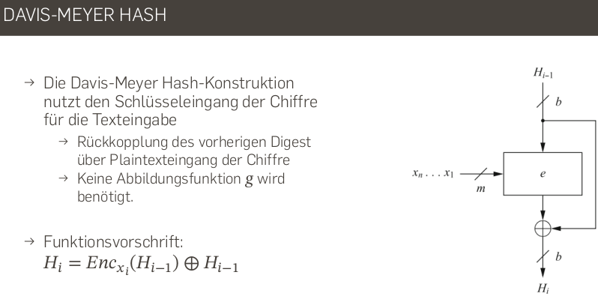
8)
* Eigenschaften von Zufallszahlen:
1. Nichtvorhersagbarkeit: Die Zufallszahl ist von der Generierung mit einem gewissen Grad der Ungewissheit nicht vorhersehbar. Der Grad der Ungewissheit kann durch die Entropie quantifiziert werden.
2. Unabhängigkeit: Die Erzeugung früherer Zufallszahlen darf keinen nachvollziehbaren Einfluss auf die aktuelle Erzeugung einer Zufallszahl haben.
3. Gleichverteilung: Jeder zulässige Wert einer Zufallszahl hat die gleiche Chance einzutreten.

Eine gute Entropiequelle ist essentiell für einen Zufallszahlengenerator.

Ein RNG besteht aus einem nicht-deterministischen Teil (Entropiequelle) und einem deterministischen Teil, der aus diesen Daten die Ausgangssequenz des RNG (Zufallszahlen)erzeugt.

Der nicht-deterministische Teil des RNG nutzt eine physikalische Entropiequelle oder nicht-physikalische Entropiequelle zur Erzeugung einer Zufallszahlenfolge.

Der Kern eines jeden Physical True Random Number Generator (PTRNG) ist die Entropiequelle → raw Zufallszahlen. Durch Ausnutzung eines analogen Signals erzeugt ein Digitalisierungsmechanismus eine Folge von digitalen „rohen“ Daten. Ein Nachbearbeitungsalgorithmus wandelt die Rohdaten in interne Zufallszahlen um.
Zeitdiskrete physikalische Entropiequelle ist z.B. Radioaktiver atomarer Zerfall.

Analog Physikalische Entropiequellen sind zB thermische Widerstandsentropie, Diodendurchbruch.

Statistische Verteilung des Rauschens ist häufig suboptimal. Lösung: TRNG aggregiert Messungen um gute Verteilung zu erhalten → Niedrige Ausgaberate (~KB/sec)

Ein nichtphysikalischer echter Zufallszahlengenerator (NPTRNG) verwendet externe Signale als Entropiequelle. Das Konzept der Zufälligkeit ist der Mangel an Information über Prozesse und ihre Ergebnisse.

* Eigenschaften:
1. Prozesse:Platten-IO-Operationen & Interrupts
2. Systemdaten: Tickzähler seit Systemstart, Prozess- & Thread-Ids, aktuelle Ortszeit
3. Menschliche Interaktion: Mausbewegung, Tastenanschläge

Eine Große Menge von Daten aus verschiedenen Quellen und Nachbearbeitung (z.B. durch eine Hashfunktion) sind erforderlich.

Pseudozufallszahlengeneratoren:
deterministisch: Gleicher Seed → Gleiche Zufallszahlenfolge
Sicherheit abhängig von Zufälligkeit & Nichtvorhersagbarkeit des Seeds und vom Algorithmus.
Brute-Force auf Seed ist möglich, da PRNG deterministisch: mindestens 2^128 Möglichkeiten für Seed (für Rechnerische Sicherheit).
Eigenschaften einer PRNG Funktion:
1. Vom Zufallswert darf nicht aus Seed geschlossen werden (ansonsten vorhersagbar)
2. Der Zufallswert muss gut verteilt sein (ansonsten Ausnutzung der schlechten Verteilung)

Probleme bei Zufallszahlengeneratoren:
Grundproblem: Nichtvorhersagbarkeit und Gleichverteilung nur schwer prüfbar
Häufige Sicherheitsprobleme: Konstanter Seed, schlechte Verteilung, Implementierungsfehler
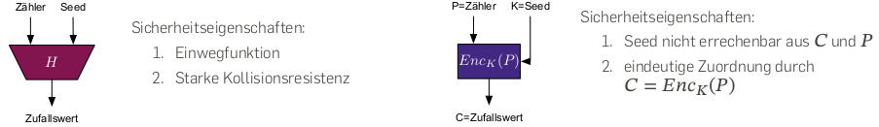
Hybride Zufallszahlengeneratoren:
TRNG generiert Seed für PRNG (umgeht Problem der langsamen TRNG Geschwindigkeit)

9) Integrität garantiert nur, dass Veränderungen erkannt werden z.B. Fehler bei der Übertragung. Mit einer Prüfsumme kann jeder den Ciphertext auf Fehler überprüfen. Es ist keine Aussage über eine Verfälschung möglich, denn die Prüfsumme kann jeder selber berechnen und bei einem verschlüsselten Ciphertext ist nicht bekannt, woher der Ciphertext stammt oder ob dieser authentisch ist.

Message Authentication Code: nutzen Hashfunktionen und symmetrische Verschlüsselungsverfahren zusammen mit symmetrischen Schlüsseln, um Integrität und Authentizität zu gewährleisten. (schnell, unverbindlich, da beiden Parteien den Schlüssel haben)
Benötigte Eigenschaften eines MAC Verfahrens sind Einwegeigenschaft und schwache Kollisionsresistenz.

10) Authentifizierungsverfahren:
Passwörter sind das häufigste Authentifizierungsverfahren im Internet.
Erratbarkeit Passwort: Menschen wählen Passwörter, die leicht merkbar sind.
Passwort Policies erzwingen die Verwendung von besseren Passwörtern.
Passwörter sollen lang und/oder komplex sein. Kein Passwort soll wiederverwendet werden.
Passwort-Leaks müssen regelmäßig geprüft werden.
Sicheres Speichern von Passwörtern:
Salt: Individueller Zufallswert, der mit dem Passwort gespeichert wird.
Pepper: Zufälliger und geheimer Wert, der für alle Passwörter konstant ist.
Berechnung als h(Passwort || Salt || Pepper)
Salt: Rainbow-Tables verhindert, da für jedes Passwort eigener Salt gewählt wird
Pepper: Brute-Force erschwert, da Pepper geraten werden muss
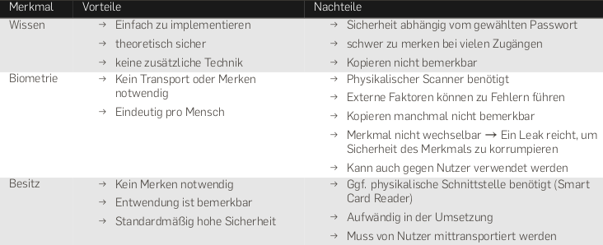
Zwei- und Mehrfaktorauthentifizierung:

12)
Bekannteste Datenbank für Schwachstellen: „Common Vulnerabilities and Exposures (CVE)“
Der Basic Score vom Common Vulnerability Scoring System (CVSS) bewertet Software Schwachstellen basierend auf Komplexität der Ausnutzung und Auswirkungen auf Vertraulichkeit, Integrität und Verfügbarkeit. Die komplette Bewertung im CVSS berücksichtigt den Basic Score, einen Temporal und einen Enviromental Score.

Komplexität der Ausnutzung wird angegeben via:
→ Angriff möglich aus: Internet, LAN, System Zugang, Physischer Zugang
→ Angriffskomplexität: keine Bedingungen, Wissen / Zugang benötigt
→ Benötigte Rechte: Keine, User, Admin
→ Opfer Interaktion nötig: Keine, Interaktion benötigt
→ Reichweite: Beschränkt auf anfällige Komponente, Sprung aus Komponente möglich

Dynamische Analyse:
1. Fuzzing: Automatisiertes Testen mit zufällig und bewusst non-konform gewählten Werten mit dem Ziel Fehlverhalten auszulösen.
2. Taint Analyse: Analyse des Einflusses durch externe Eingaben
3. Symbolische Ausführung: Testabdeckung aller Pfade in einem Programm durch Analyse und Auswahl geigneter Eingaben.

Stack-Canary: ein Referenzwert „markiert“ das Stackende. Wenn der Stack überläuft, wird dieser Wert überschrieben.

13)

